附件2
交通路线图

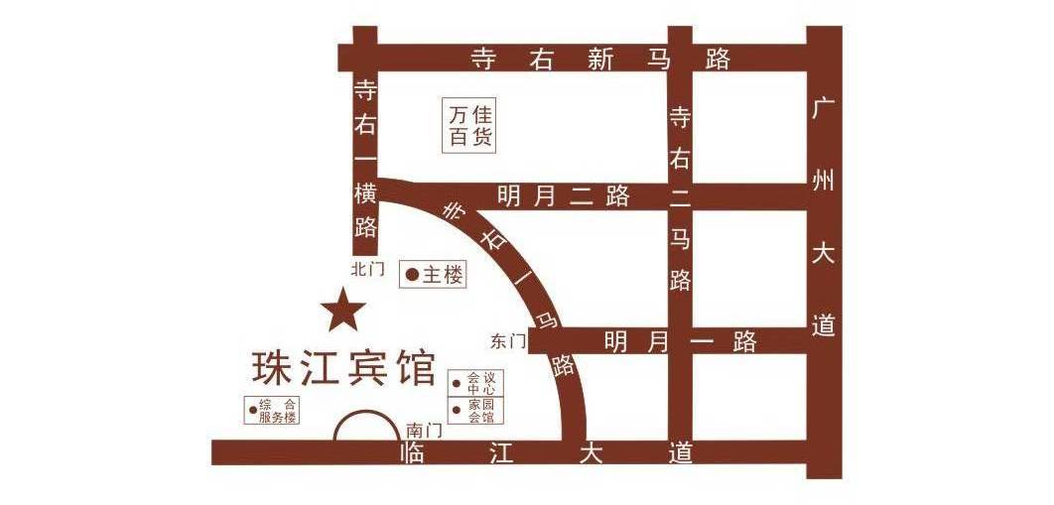
珠江宾馆（公交站）途径公交：183路、222路、225路、40路、44路、781路、811路、高峰快线81路。
地铁途径站点：5号线五羊邨站-A出口，出站步行约10分钟。

